

**Lettre d'information**

**Mars A vril Mai 2017**

**Art’zimut la saison 2017 !**

**Pour tout savoir sur la saison culturelle :** [**www.artzimut.fr**](http://www.artzimut.fr)

**Art’zimut le livre !**

**Label Aventure Art'Zimut pour raconter 17 ans de présence territoriale en milieu rural sur la communauté de communes Cère et Dordogne**

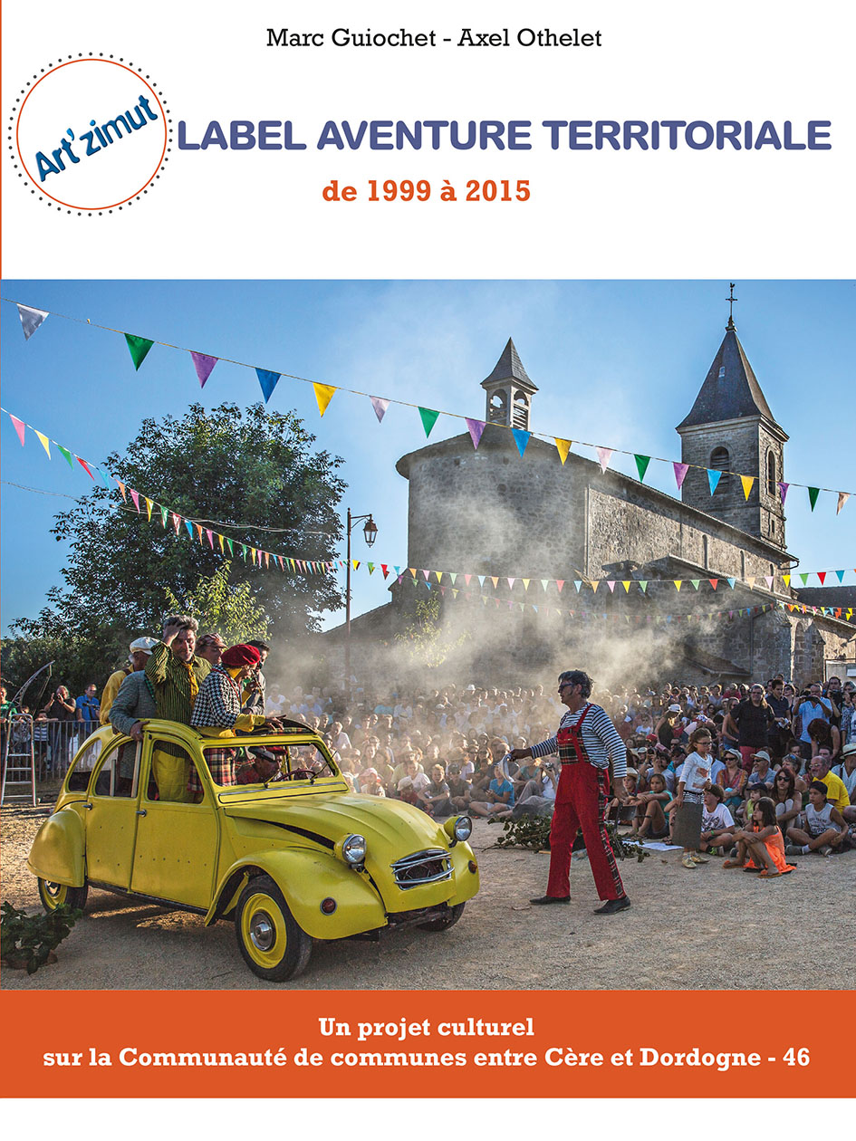

**Les souscriptions pour le livre :**

[**www.artzimut.fr**](http://www.artzimut.info/)

**Art'zimut TV !**

Une télé culturelle, des parcours de vies, des récits, des sujets de société, des thèmes qui nous sont chers : lien social, participation, alternative, col-lectif, métissage, art, pro-ximité, utopie.

[**tv.artzimut.info**](http://tv.artzimut.info/)

**Propositions Culturelles**

**Les arts en société**

**Mars, avril, mai 2017**

**Documentaire** MEMOIRE FERROVIAIRE D'UN TERRITOIRE

de Marc Guiochet

**Pour assister à une projection chez l’habitant ?**

06 84 86 39 90 ou artzimut@orange.fr (places très limitées)

Les derniers prochains **jours et lieux de diffusion chez l’habitant**

31 mars à St-Paul de Vern/1 avril à Leyme/15 avril à St-Céré/22 avril à Ladirat/28 avril à St-Simon/29 avril à Bilhac/30 avril à Quessay-les-Vignes (à 18h30)

**A la salle des fêtes de Lamativie le 21 avril à 20h30**

**Au cinéma Robert Doisneau de Bretenoux Biars le 26 avril à 20h30**

**Pour commander le DVD** **de 90’** : <http://www.marcguiochet.book.fr>

**Du 24 au 27 Mai 2017 À Loubressac**

**Atelier / Labo (danse et paroles)** avec **François Rascalou** chorégraphe, de la Cie Action d’Espace.

Ce labo s'adresse à toutes personnes désirant s'inscrire dans une démarche artistique.

**Sortie d'atelier le samedi dans la balade.**

Horaires : mercredi 24 de 19h à 21h30, jeudi et vendredi : 10h/13h, 14h/17h, samedi 10h/13h, 14h/16h, performance à 17h.

Tarif : 75 € (inscriptions avant le 15 avril)

06 84 86 39 90, artzimut@orange.fr

On retrouvera la Cie Action d’Espace en octobre à Saint-Céré avec leur spectacle "Premier Cri". [www.actiondespace.com](https://actiondespace.wordpress.com/)

**25 au 28 Mai 2017 À Loubressac**

**Résidence d’Art’zimut** (groupe de volontaires composés d’artistes, de comédiens, de musiciens… issus des 17 années d’expériences du festival d’été d’Art’zimut) avec comme moments forts :

- le 26 Mai à 18h : **La mobilitÉ en milieu rural**

*Avec Damien Fontvieille, jeune diplômé de l’École Nationale Supérieure de Création Industrielle,* Axel Othelet (sociologue) et Jean Ollivro (historien)

- le 27 mai à 17h : **BALADE Art’zimutÉe** dans Loubressac : une visite originale et particulière, histoire de découvrir des lieux, des habitants, des récits de vie en liaison avec de multiples formes d’expressions artistiques

- le 27 mai à 19h : **Repas chez l’habitant avec interventions artistiques** RDVsur la place de Loubressac

Réservation au 06 84 86 39 90 avant le 30 avril

22h30 : dessert en commun et concert musical et dansant avec les **Roms des foins** sur la place de Loubressac

Pass : balade + repas + bal / 15€ adultes et 11€ enfants

ou concert + bal uniquement / 5€ et 3€ enfants

Pour en savoir plus sur chaque évènement, pour connaître la suite : [www.artzimut.fr](http://www.artzimut.info/)

*Pour se désinscrire de la newsletter :* [*http://artzimut.info/mailing/unsub?mode=Anonymous*](http://artzimut.info/mailing/unsub?mode=Anonymous)



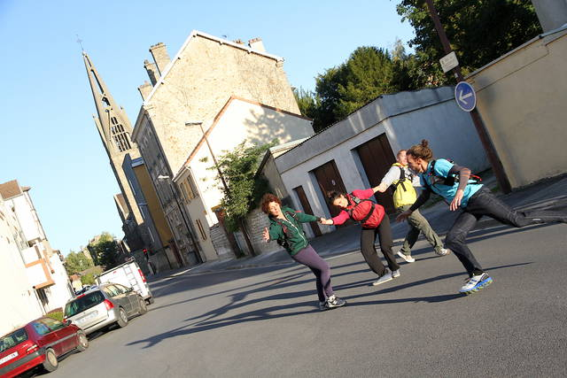

*Cie Action d'Espace*

**

*Rom des foins*

**Contacts**

infos@artzimut [www.artzimut.fr](http://www.artzimut.info/)

Costeplane 46400 – Ladirat

**Réservations/renseignements**

Gaëlle Combe : 06 84 86 39 90

**Coordination**

Marc Guiochet : 06 32 97 89 91

**Pour recevoir nos newsletters :** s’inscrire sur [www.artzimut.fr](http://www.artzimut.info/)

**Soutiens financiers et partenariats** :

ADICOM, CAUVALDOR, Conseil Départemental du Lot, Conseil Régional Occitanie, Enveloppe Parlementaire de Jean Launay, EVIDANSE, Festival d’Aurillac, Mairie de Sousceyrac en Querçy, Loubressac et St-Céré.

